УДК 621.396.6

ВЛИЯНИЕ КОНСТРУКТИВНЫХ ОСОБЕННОСТЕЙ ТОНКОПЛЕНОЧНОГО ОАВ РЕЗОНАТОРА НА ЕГО ЭКВИВАЛЕНТНЫЕ ЭЛЕКТРИЧЕСКИЕ ПАРАМЕТРЫ

Т.Н. Танская^{1, 2}, А.Г. Козлов^{1, 2}, В.Н. Зима¹
¹ ОАО «Омский научно-исследовательский институт приборостроения», г. Омск, Россия
² Омский государственный университет им. Ф.М. Достоевского, г. Омск, Россия

Аннотация. Исследованы характеристики резонатора, состоящего из акустоэлектрического преобразователя на основе пьезоэлектрической пленки оксида цинка и Брэгговского акустического отражателя на основе 5 пар слоев пленок молибдена и алюминия. По результатам измерения электрических характеристик определены динамические параметры элементов эквивалентной электрической схемы резонатора. Установлено влияние площади верхнего электрода на значения эквивалентных электрических параметров резонатора.
Ключевые слова: тонкопленочный СВЧ резонатор, Брэгговский акустический отражатель, объемные акустические волны, эквивалентная электрическая схема, динамические параметры резонатора.

Тонкопленочные СВЧ резонаторы на объемных акустических волнах (ОАВ), широко используются в современной радиоэлектронной аппаратуре [1-5]. Одна из распространенных конструктивных разновидностей данного типа резонаторов построена на основе электроакустического преобразователя (пьезоэлектрический слой и два металлических электрода), акустически изолированного от подложки с помощью Брэгговского акустического отражателя [1, 2, 6]. Резонаторы на ОАВ используются в полосовых фильтрах [1, 2], генераторах сигналов [3] и сенсорах с частотным выходным сигналом [4, 5]. При разработке резонаторов на ОАВ и устройств на их основе необходимо знать связь между их конструктивными параметрами и свойствами используемых материалов с одной стороны и характеристиками резонатора с другой стороны. Одним из путей решения данной задачи является использование модели Баттерворта-ван Дайка [6, 7], в которой структура резонатора заменяется эквивалентной электрической схемой, состоящей из элементов с сосредоточенными параметрами. Классическая эквивалентная электрическая схема ОАВ резонатора (рис. 1) содержит четыре элемента: статическую емкость (C₀), динамическое сопротивление (R_{m}), динамическую индуктивность (L_{m}) и динамическую емкость (C_{m}). Данная модель полностью описывает характеристики СВЧ резонатора вблизи резонансного промежутка без учета потерь в тонкопленочных электродах и в пьезоэлектрическом слое. При этом, статическая емкость представляет собой собственную емкость пьезоэлектрического слоя, расположенного между двумя электродами, а динамические параметры характеризуют электроакустические свойства пьезоэлектрического слоя [8]. Динамическое сопротивление характеризует акустическое затухание в пьезоэлектрическом слое, динамическая индуктивность учитывает упругие свойства, а динамическая емкость – механическую инерцию пьезоэлектрического слоя. Значения параметров элементов эквивалентной схемы резонатора также зависят от конструктивных параметров резонатора [9], среди которых важным является площадь верхнего электрода электроакустического преобразователя. Для тонкопленочных ОАВ резонаторов этот вопрос до настоящего времени подробно не рассматривался. В связи с этим целью работы является определение зависимости параметров элементов эквивалентной схемы СВЧ резонатора с Брэгговским акустическим отражателем от площади верхнего электрода электроакустического преобразователя.
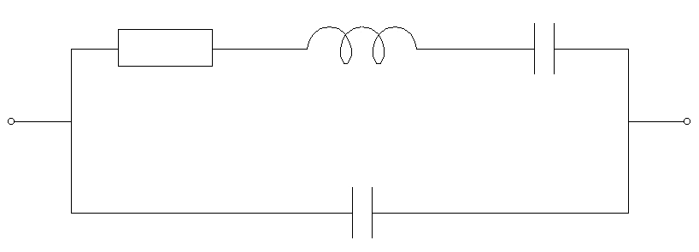
R_{m}
L_{m}
C_{m}
C₀
Рис.1. Эквивалентная электрическая схема СВЧ резонатора.

Для исследования влияния площади верхнего электрода на значения параметров элементов эквивалентной схемы СВЧ резонатора с Брэгговским акустическим отражателем были изготовлены опытные образцы резонаторов. Электроакустический преобразователь резонатора был выполнен на основе пленки оксида цинка с двумя алюминиевыми электродами. Со стороны нижнего электрода располагался Брэгговский отражатель на основе 5 пар слоев молибдена и алюминия, который находился на ситалловой подложке. Площадь верхнего электрода варьировалась в диапазоне 0,01-0,04 мм². Электрические характеристики тонкопленочного СВЧ резонатора исследовались с помощью векторного анализатора цепей E5071C фирмы Agilent Technology с использованием измерительных зондов G-S-G.
На рис.2а приведены измеренные частотные зависимости входной активной проводимости (G) и входной реактивной проводимости (B) СВЧ резонатора. Максимальное значение активной проводимости G_{max} = 31,43 мСм получено на частоте 2,978 ГГц. На рис.2б представлена измеренная частотная зависимость модуля входного электрического импеданса резонатора, которая показала наличие двух резонансов – последовательного на частоте 2,978 ГГц и параллельного на частоте 2,989 ГГц. Небольшой резонансный промежуток (~ 11 МГц) связан с малым значением коэффициента электромеханической связи пленки оксида цинка. Частотные зависимости активной и реактивной проводимости, и модуля электрического импеданса характерны для тонкопленочных резонаторов на ОАВ [1].
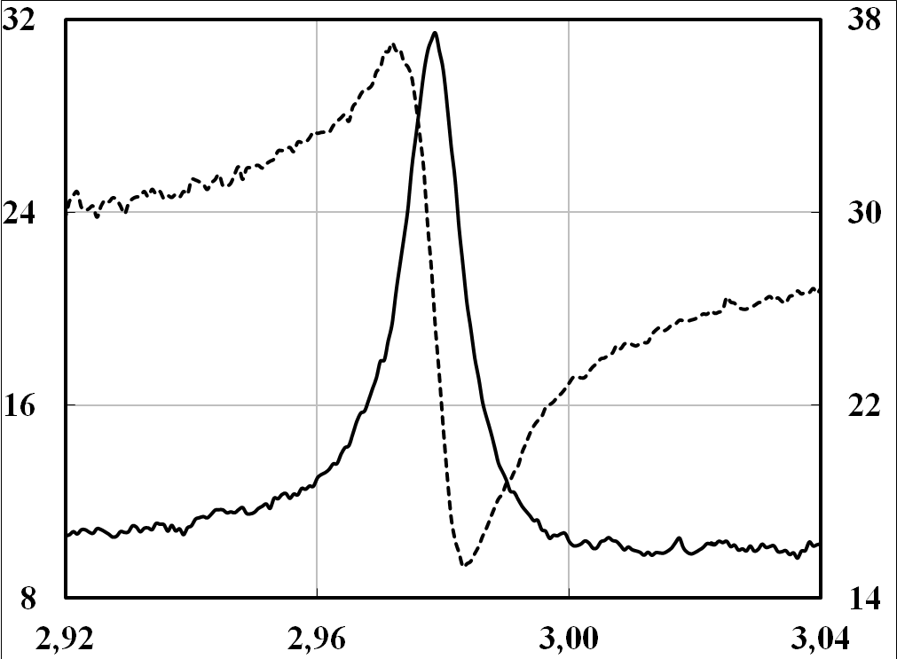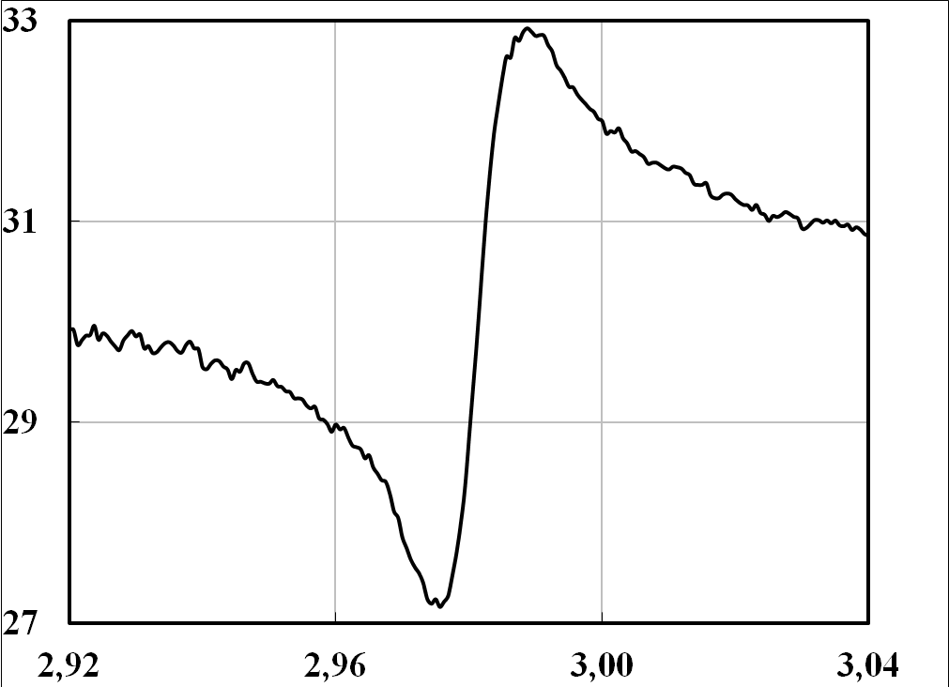
а)
f, ГГц
G, мСм
B, мСм
б)
f, ГГц
|Z|, дБ
Рис.2. Электрические характеристики СВЧ резонатора с Брэгговским отражателем.

Значения эквивалентных динамических параметров тонкопленочных СВЧ резонаторов рассчитываются по известным формулам [10-11]:
$C_{m}=C_{0}\frac{f_{p}^{2}−f_{s}^{2}}{f_{s}^{2}}$, (1)
$L_{m}=\frac{1}{4π^{2}{f_{s}^{2}C}_{m}}$, (2)
$R_{m}=\frac{1}{G_{\text{max}}}$, (3)
где f_{s} и f_{p} – частоты последовательного и параллельного резонансов, соответственно; G_{max} – значение активной проводимости на частоте последовательного резонанса. Величина статической емкости C₀ была экспериментально измерена для каждого вида резонатора. Зависимость статической емкости от площади верхнего электрода представлена на рис. 3. Из графика видно, что с увеличением площади верхнего электрода линейно возрастает значение статической емкости резонатора в 3,9 раза.
С учетом измеренных параметров G_{max}, f_{s}, f_{p} и C₀, а также с использованием формул (1) – (3), были рассчитаны зависимости эквивалентных динамических параметров от площади верхнего электрода, рис.4-6. Из полученных результатов видно, что с увеличением площади верхнего электрода от 0,01 до 0,04 мм² (в 4 раза) динамическая емкость увеличивается в 3,1 раза и значения динамического сопротивления и индуктивности уменьшаются, соответственно, в 2,9 и 3,1 раза. Необходимо отметить, что при увеличении площади электрода от 0,035 до 0,04 мм², значения динамического сопротивления практически не изменяются. Таким образом, варьируя площадь верхнего электрода можно получать СВЧ резонаторы с нужными эквивалентными электрическими параметрами. Представленный алгоритм позволяет определять значения эквивалентных параметров резонатора при значениях площади верхнего электрода, находящихся вне рассматриваемого диапазона.
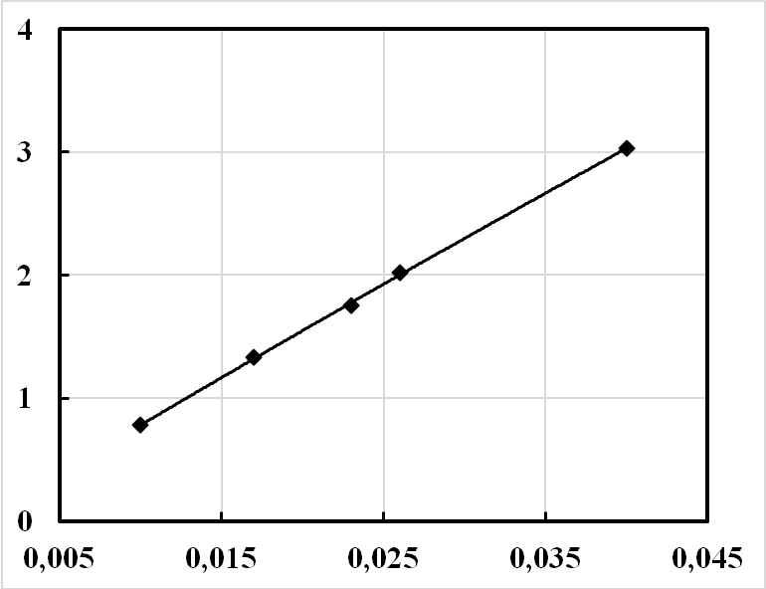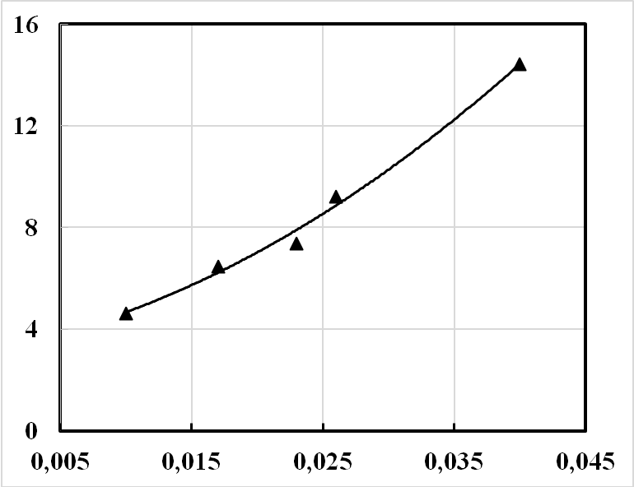
Рис.3. Зависимость статической емкости от площади верхнего электрода СВЧ резонатора.
S_{эл}, мм²
C₀, пФ
Рис.4. Зависимость динамической емкости от площади верхнего электрода СВЧ резонатора.
C_{m}, фФ
S_{эл}, мм²
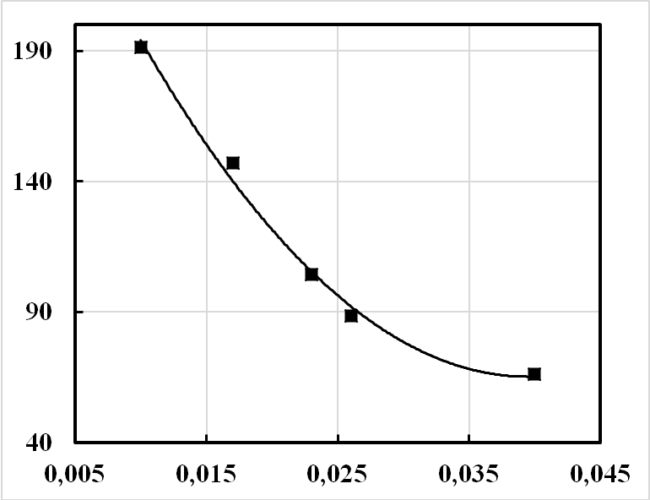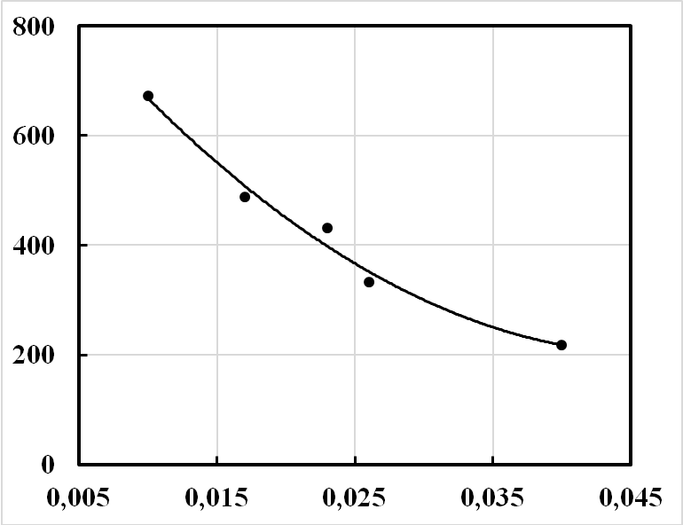
R_{m}, Ом
S_{эл}, мм²
Рис.5. Зависимость динамического сопротивления от площади верхнего электрода СВЧ резонатора.

Рис.6. Зависимость динамической индуктивности от площади верхнего электрода СВЧ резонатора.
S_{эл}, мм²
L_{m}, нГн

Выводы:
Изготовлены и исследованы опытные образцы СВЧ резонаторов с Брэгговским отражателем на основе 5 пар слоев Mo и Al. Рассмотрена эквивалентная электрическая схема резонатора. Рассчитаны значения эквивалентных электрических параметров реальных тонкопленочных резонаторов от площади верхнего электрода электроакустического преобразователя. Установлено, что при увеличении площади верхнего электрода значения статической и динамической емкостей увеличиваются в 3,9 и 3,1 раза, при этом динамическое сопротивление и индуктивность уменьшаются в 2,9 и 3,1 раза, соответственно.
Полученные результаты исследований могут быть использованы при разработке тонкопленочных СВЧ резонаторов и фильтров на их основе с целью оптимизации конструктивных размеров резонаторов.

Библиографический список
1. Гуляев Ю.В., Мансфельд Г.Д. Резонаторы и фильтры сверхвысоких частот на объемных акустических волнах – современное состояние и тенденции развития // Успехи современной радиоэлектроники. – 2004. – №5-6. – С.13-28.
2. Clement M., Iborra E., Olivares J., Rimmer N., Giraud S., Bila S., Reinhardt A. DCS Tx Filters Using AlN Resonators With Iridium Electrodes // IEEE Transactions on Ultrasonics, Ferroelectrics, and Frequency Control. – 2010. – P. 518-523.
3. Park Y.S., Pinkett S., Kenney J.S., Hunt W.D. A 2.4 GHz VCO with an Integrated Acoustic Solidly Mounted Resonator // IEEE Ultrasonics Symposium. – 2001. – P. 839-842.
4. Chen Y., Reyes P.I., Duan Z., Saraf G., Wittstruck R., Lu Y., Taratula O., Galoppini E. Multifunctional ZnO-Based Thin-Film Bulk Acoustic Resonators for Biosensors // Journal of Electronic Materials. – 2009. – Vol. 38, no. 8. – P. 1605-1611.
5. Voiculescu I., Nordin A.N. Acoustic wave based MEMS devices for biosensing applications // Biosensors and Bioelectronics. – 2012. – Vol. 33. – P. 1-9.
6. Гуляев Ю.В. Акустоэлектронные устройства обработки и генерации сигналов. Принципы работы, расчета и проектирования / Ю.В. Гуляев, О.Л. Балышева, В.И. Григорьевский и др. М.: Радиотехника, 2012. – 555 с.
7. Pensala T., Thalhammer R., Dekker J., Kaitila J. Experimental Investigation of Acoustic Substrate Losses in 1850-MHz Thin Film BAW Resonators // IEEE Transactions on Ultrasonics, Ferroelectrics and Frequency Control. – 2009. – Vol. 56. – P. 2544-2552.
8. Малов В.В. Пьезорезонансные датчики. – М.: Энергоатомиздат, 1989. – 272 с.
9. Baumgartel L., Kim S. Experimental Optimization of Electrodes for High Q, Hiqh Frequency HBAR // IEEE Ultrasonics Symposium. – 2009. – P. 2107-2110.
10. Глюкман Л.И. Пьезоэлектрические кварцевые резонаторы. – Л.: Энергия, 1969. – 260 с.
11. Soluch W. Scattering matrix approach to one-port SAW resonators // IEEE Ultrasonics, Ferroelectrics, and Frequency Control Society. – 2000. – Vol. 47, no. 6. – P. 1615-1618.

